**Barranquero Printing**

Juan Esteban Osorno Duque, Juan José Peláez Agudelo, Luis Ángel Ramírez Ramos, y

John Ferney Higuita Mejía

Escuela de Nuevas Tecnologías, Centro de Estudios Superiores de La Empresa CESDE

Metodologías Ágiles para la Programación

Alexander Villa

26 de febrero de 2025

**Introducción**

**BARRANQUERO PRINTING** es una empresa dedicada a la sublimación y personalización de objetos, ofreciendo diseños exclusivos inspirados en nichos específicos tales como la programación, el diseño, la música, la cultura y el arte urbano. Su enfoque se basa en la innovación, la calidad y la cercanía con el cliente. En este documento, se presentan su misión, visión, sus valores, su identidad visual (logotipo, slogan, paleta de colores), y algunos elementos visuales de la marca.

**Nombre del Proyecto**

**BARRANQUERO PRINTING** toma su nombre del *Barranquero*, un ave representativa de la región de Santa Elena, Medellín, donde se encuentra ubicada su sede. Este nombre simboliza la libertad, la creatividad y la conexión con la naturaleza, elementos clave en la filosofía de la empresa.

**Misión**

Nuestra misión es brindar productos personalizados de alta calidad a través de la sublimación y otras técnicas, fusionando diseño, identidad y creatividad en cada objeto. Nos enfocamos en ofrecer un servicio de calidad, cercano al cliente y original, con diseños exclusivos inspirados en nichos específicos tales como la programación, el diseño, la música, la cultura y el arte urbano sin dejar de lado la personalización única para cada cliente. Todo esto desde un espacio rodeado de naturaleza, donde el espíritu del *Barranquero* nos inspira a volar alto y dejar huella en cada impresión.

**Visión**

Queremos ser una marca reconocida localmente por la calidad, la originalidad y cercanía en la personalización de objetos mediante la sublimación, el uso de técnicas de impresión innovadoras y de buenos insumos, que combinen el arte, la tecnología y el diseño. Queremos destacarnos por la conexión con las piezas que nuestros clientes tienen en mente y crear una sinergia con nuestros diseños y así poder llegar al punto de recibir prendas o elementos únicos y creativos.

**Valores de la Marca**

Son tres los valores que se destacan dentro de una gama amplia de valores que buscamos se conviertan en el norte y el objetivo principal dentro de la empresa de **BARRANQUERO PRINTING** y ellos son: **la calidad, la originalidad y la cercanía.**

**La calidad** no sólo en términos de las características de los insumos que se utilizan en nuestros diferentes productos, sino de los diseños y de los diferentes procesos dentro de dichos diseños en los que queremos que el cliente juegue un papel esencial, para que se sienta parte éstos y así podamos tanto él como nosotros, obtener un producto final satisfactorio y una experiencia enriquecedora que se pueda repetir.

**La originalidad** vista desde el respeto a lo que el cliente necesita y lo identifica, lo que nos llevaría a nuestro tercer valor que es **la cercanía** con éste. Dicha característica nos daría ese elemento diferenciador de los demás, que es muy dado a perderse en el proceso del diseño ya que el cliente tendría unos momentos específicos para proporcionar su retroalimentación y su opinión antes de que su producto final le sea entregado.

**Identidad Visual**

El logotipo de la marca **BARRANQUERO PRINTING** tiene como elementos esenciales: el isotipo que representa el *Barranquero*, ave muy colorida y representativa de la región en una paleta de colores relacionada directamente con la actividad de la impresión y el diseño. A continuación, se pueden observar el logotipo principal y secundario (isotipo), las diferentes aplicaciones con su paleta de colores e información de colorimetría y algunos elementos visuales de la marca:



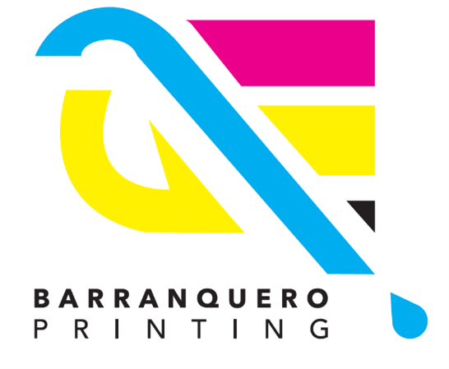

*Nota.* Este logotipo deberá usarse como logotipo *Nota.*Este es el logotipo deberá usarse principal. en blanco y negro sobre fondos de color

blanco o claros.



*Nota.* Este logotipo deberá usarse sobre *Nota.* Este isotipo deberá usarse como

fondos de color oscuro. versión secundaria del logotipo.



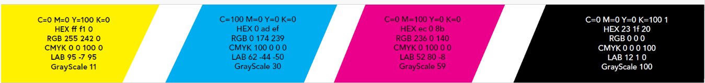

*Nota.* Estos valores y códigos de colores se deberán utilizar para formatos impresos y hexadecimales para formatos digitales o web.



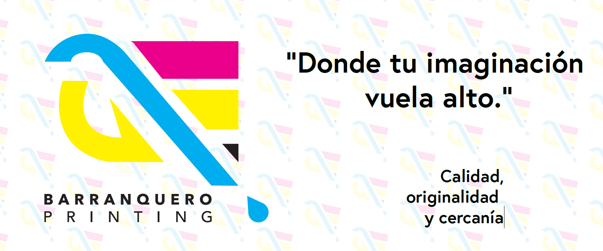

*Nota.* Nótese el slogan de la marca y los tres valores corporativos.



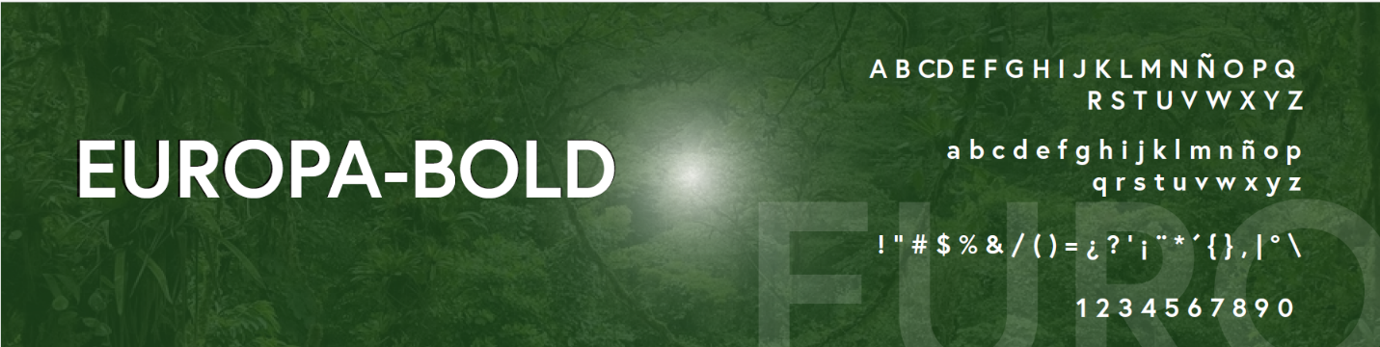

*Nota.* Esta es la fuente tipográfica con todos sus elementos principales tales como mayúsculas, minúsculas, caracteres especiales y alfanuméricos.

**Conclusiones**

**BARRANQUERO PRINTING** es una empresa que fusiona creatividad, tecnología y atención al cliente para ofrecer productos de sublimación de alta calidad. Con una identidad visual bien definida y valores sólidos, la empresa busca consolidarse como un referente en el sector, promoviendo la originalidad y la conexión con el cliente.